**RADIO OBSERVATORIO DE JICAMARCA**

**PETS MANTENIMIENTO BANCO DE RECTIFICADORES**

**Enero 2021**

**ÍNDICE**

1. **DIAGRAMA DE FLUJO 3**
2. **RESTRICCIONES PARA LA REALIZACIÓN DEL PROCEDIMIENTO 4**
3. **PELIGROS Y RIESGOS POTENCIALES 4**
4. **ZONA DE TRABAJO 4**
5. **PERSONAL 4**
6. **EQUIPOS DE PROTECCIÓN PERSONAL 4**
7. **EQUIPOS 4**
8. **HERRAMIENTAS 4**
9. **MATERIALES 5**
10. **PROCEDIMIENTO 5**
    1. **Seguridad eléctrica 5**
    2. **Mantenimiento preventivo 6**
       1. **Mantenimiento del banco de rectificadores**
       2. **Mantenimiento a sistema de enfriamiento   
          del banco de rectificadores**
       3. **Mantenimiento de la estructura**
       4. **Pruebas de funcionamiento**

**10.3 Mantenimiento correctivo 11**

**11. ANEXOS 16**

**11.1 Test de funcionamiento rectificador S4KW24A-6**

1. **DIAGRAMA DE FLUJO**

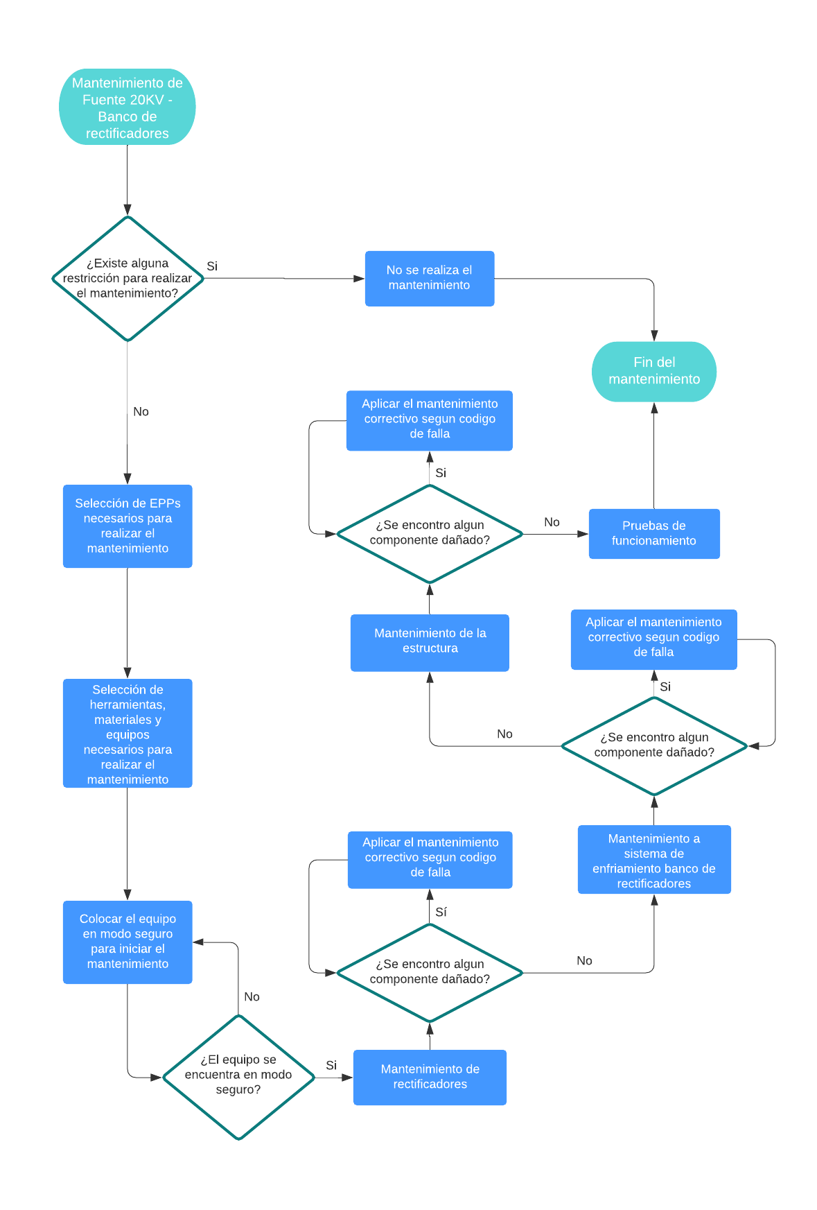

1. **RESTRICCIONES PARA LA REALIZACIÓN DEL PROCEDIMIENTO**

* Ausencia de personal técnico calificado
* Los procedimientos deben ser realizados por personal con SCRT vigente.
* Los procedimientos deben ser realizados por personal con EMO vigente.
* Los procedimientos deben ser realizados con los EPP requeridos.
* Los procedimientos deben realizarse sólo si las condiciones de los equipos a operar garantizan la seguridad de los operadores.

1. **PELIGROS Y RIESGOS POTENCIALES**

* Alto voltaje / electrocución / peligro de muerte.
* Uso de Herramientas de mano / golpes, cortes.

1. **ZONA DE TRABAJO**

* Sala de rectificadores
* Sala de control de transmisores

1. **PERSONAL**

* Personal técnico calificado (02 personas)

1. **EQUIPOS DE PROTECCIÓN PERSONAL**

* Uniforme antiflama
* Mascarilla
* Guantes de seguridad.
* Zapatos de seguridad para alto voltaje con punta reforzada.
* Lentes de seguridad.
* Alfombra dieléctrica.

1. **EQUIPOS**

* Multímetro
* Compresora de aire

1. **HERRAMIENTAS**

* Desarmador plano 104
* Desarmador plano 107
* Desarmador estrella 104
* Desarmador estrella 107
* Juegos de llaves mixtas hasta 1”
* Escalera portátil de 6 pasos
* Brocha

1. **MATERIALES**

* Alcohol isopropilico.
* Trapo industrial.

1. **PROCEDIMIENTO**

**10.1 Seguridad eléctrica**

** El siguiente procedimiento debe realizarse con un mínimo de 02 personas, ya que, en caso ocurra algún accidente la otra persona puede dar aviso inmediatamente.**

** Para realizar el siguiente procedimiento es obligatorio el uso de zapatos de seguridad para alto voltaje.**

* Desconectar la alimentación de 4160 VAC, girando en sentido antihorario el timón ubicado en la entrada a la sala de rectificadores

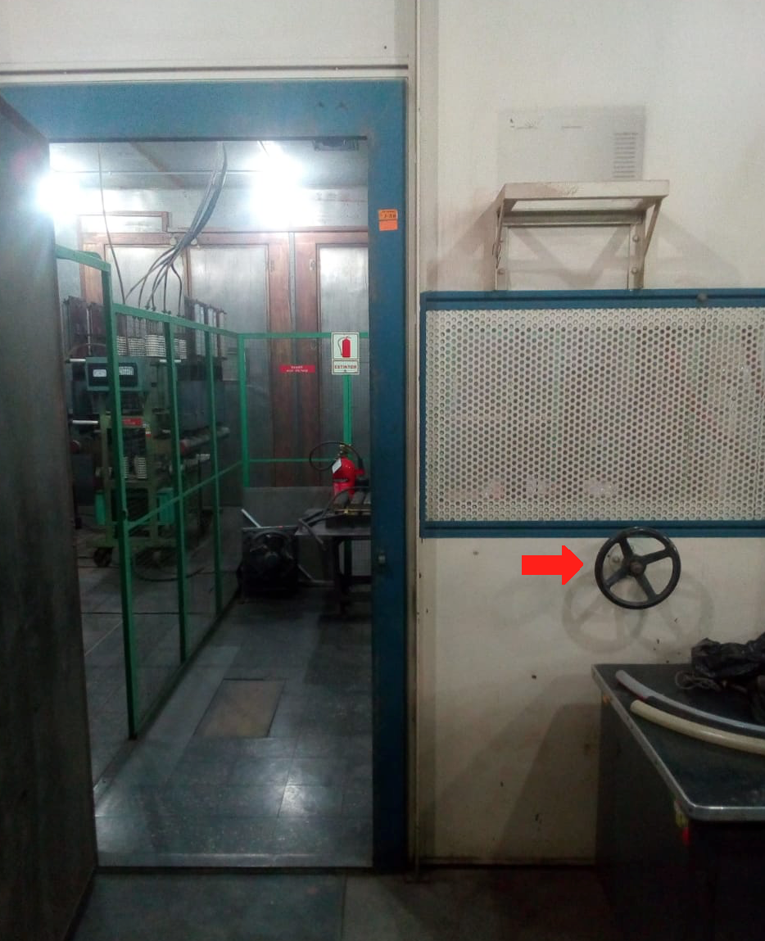

Figura 1 (Timón entrada de 4160VAC)

**Verificar que el punto de conexión a tierra de los bastones se encuentre en buen estado.**

* Colocar los bastones a tierra en la conexión de entrada de 4160 VAC y el punto de salida del banco de rectificadores.

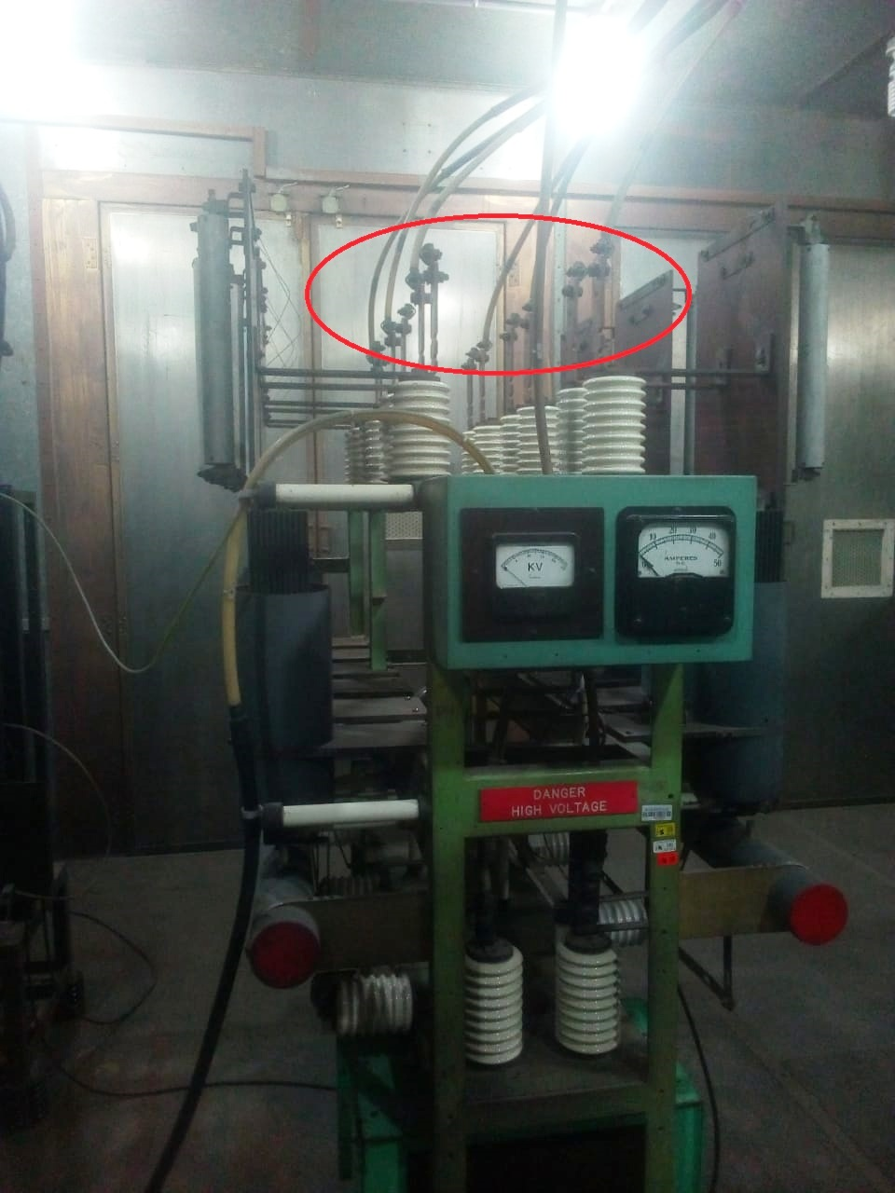 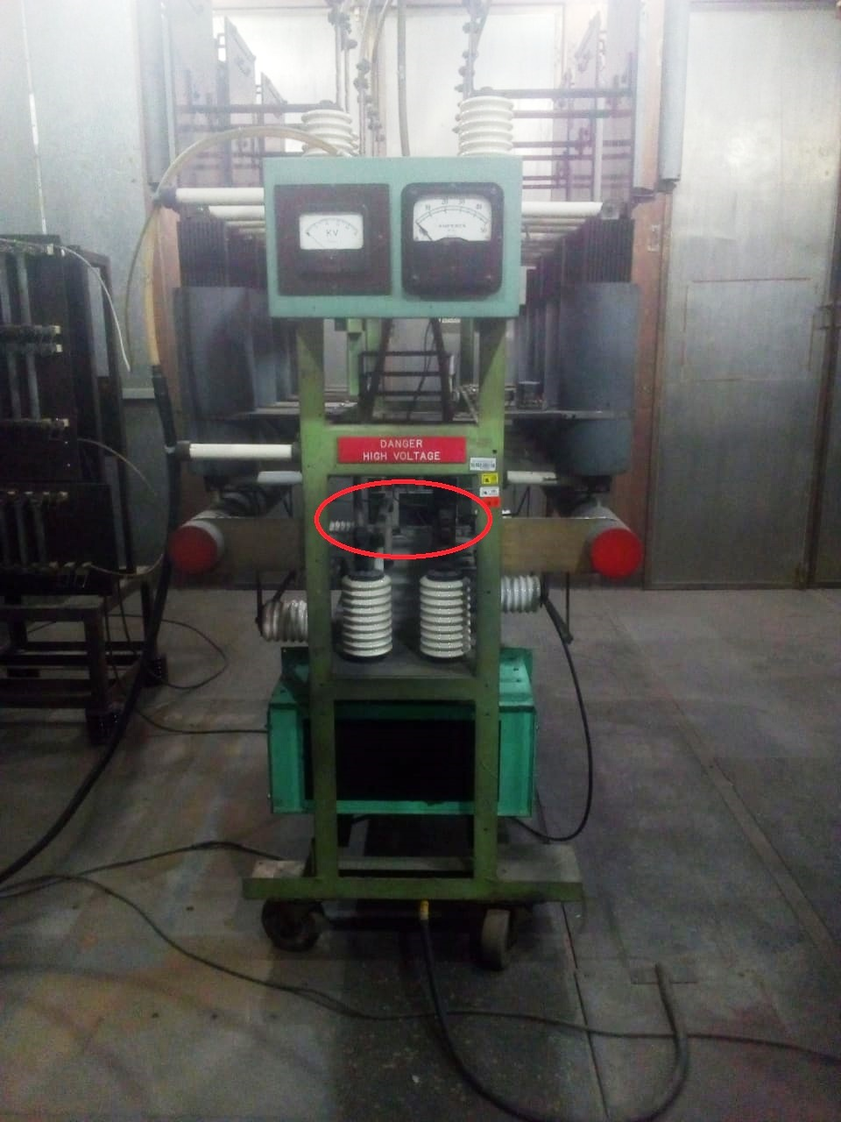

Figura 2 (Conexión de entrada/salida banco de rectificadores)

* 1. **Mantenimiento preventivo**
     1. **Mantenimiento del banco de rectificadores**
* Para realizar esta tarea es obligatorio el uso de mascarillas, guantes y lentes de seguridad.

**a)** Realizar la limpieza de los 12 diodos rectificadores, aplicar aire comprimido y ayudarse con una brocha para retirar el polvo impregnado.

**b)** Observar el estado de los diodos y verificar que no se encuentren dañados (rajadura, óxido, quemado, etc).

En caso de que uno de los diodos requiera ser cambiado recurrir al procedimiento correctivo según posible falla **MFA-BR01.**

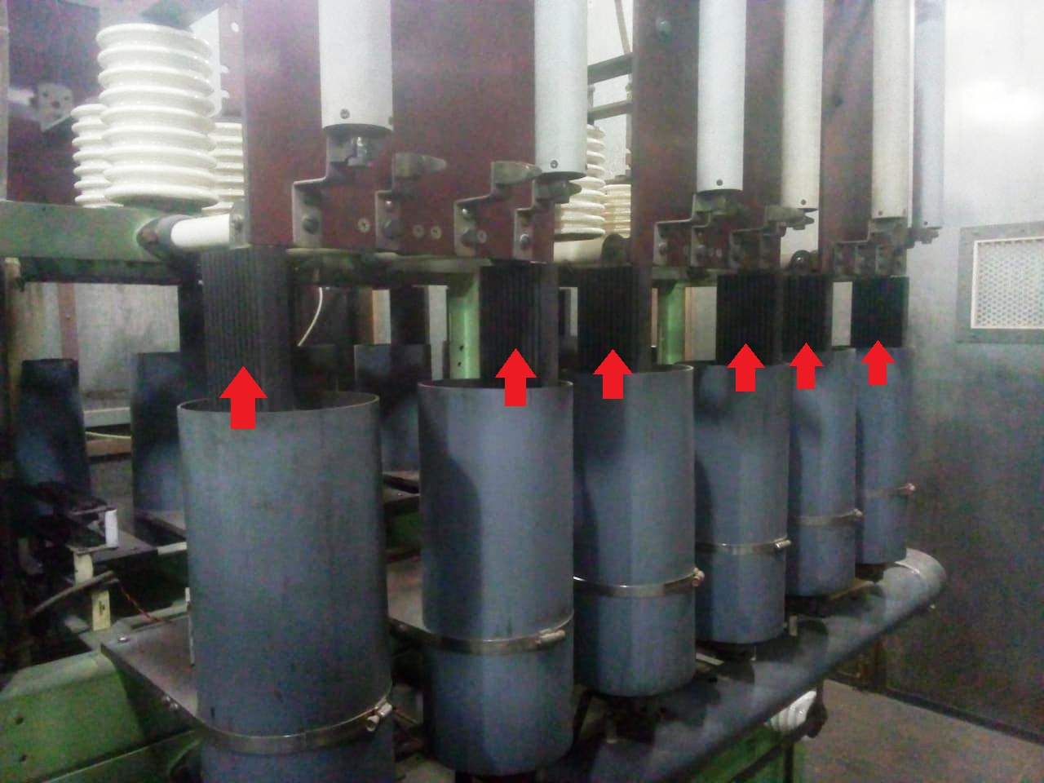

Figura 3 (Diodos rectificadores)

**c)** Revisar el estado de los fusibles de cartucho, medir con el multímetro que exista continuidad entre los extremos, de igual manera observar que los fusibles de plomo no estén rotos y tengan el ajuste correcto. En caso de que alguno de los fusibles requiera ser cambiado recurrir al procedimiento correctivo según posible falla **MFA-BR02.**

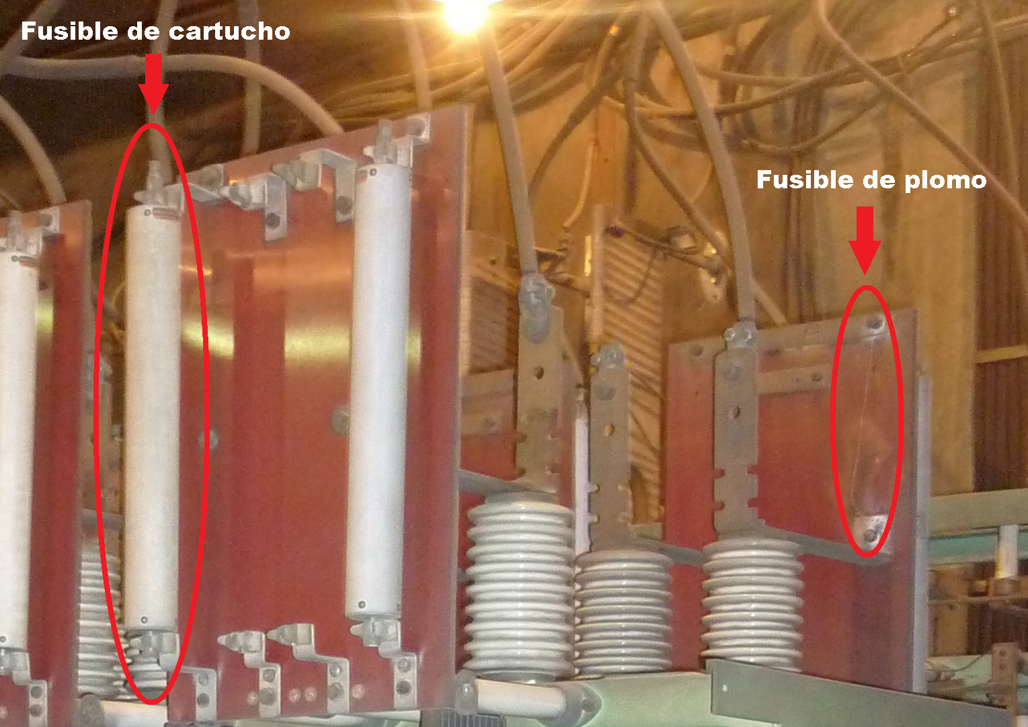

Figura 4 (Fusibles de cartucho - Fusibles de plomo)

**d)** Verificar el ajuste de los cables de entrada (viene de los transformadores) y los cables de salida del banco de rectificadores (+20KVDC), si es necesario ajustar los grilletes con ayuda de la llave mixta 9/16”.

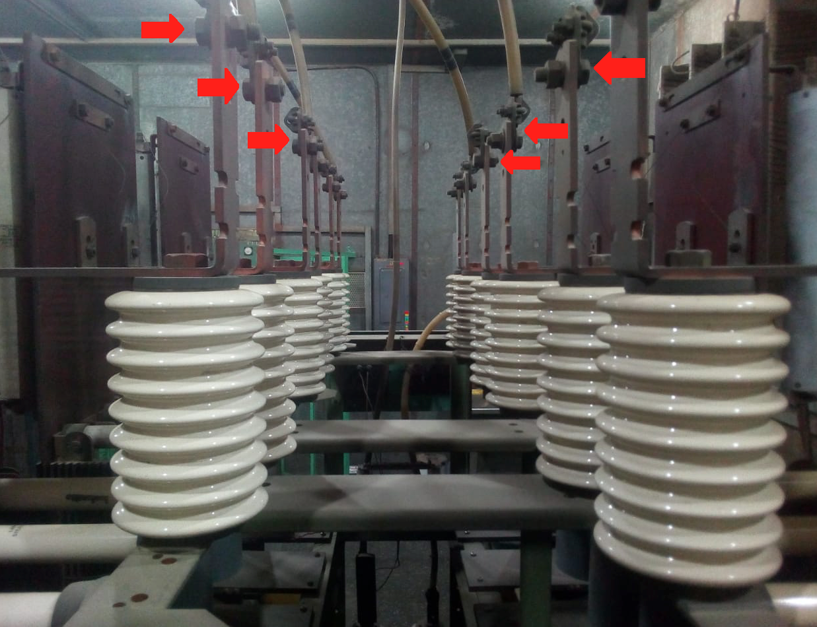 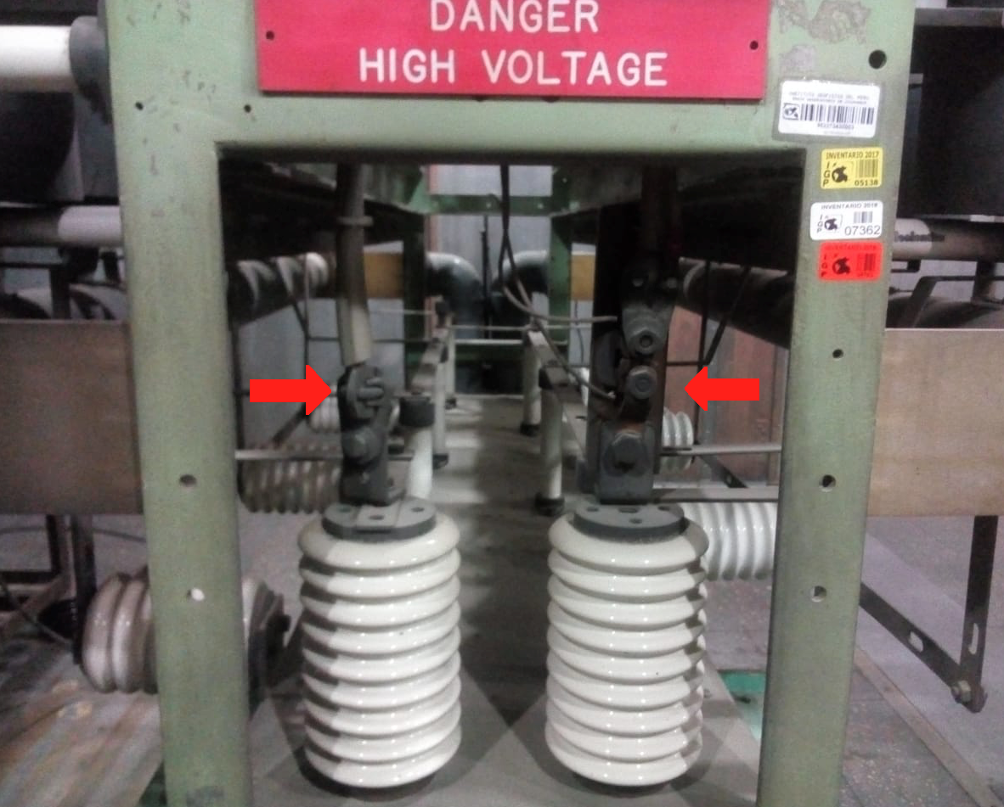

Figura 5 (Conexión de entrada/salida banco de rectificadores)

**e)** De igual manera revisar el ajuste de tornillos de los diodos rectificadores (destornillador estrella 104), barras de cobre que sirven de puentes (llave de boca 9/16”), punto a tierra (destornillador estrella 104 - llave de boca 9/16”), etc.

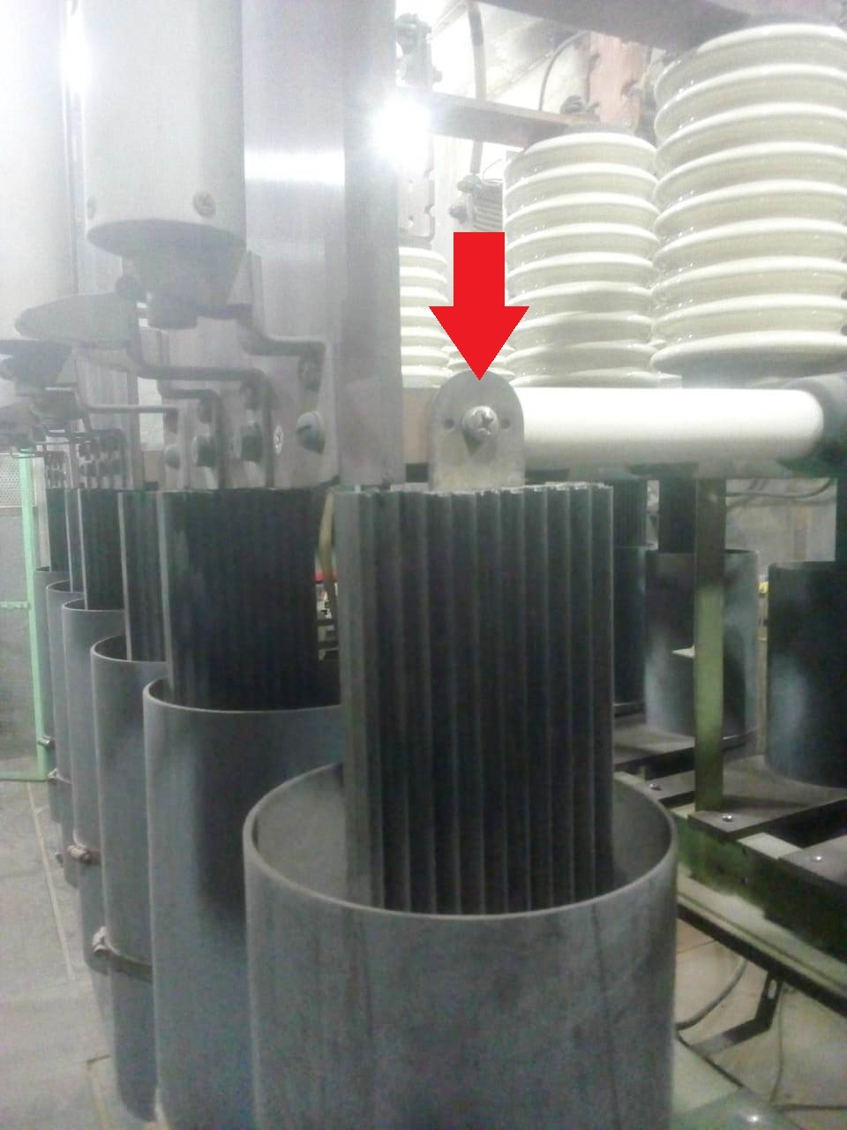 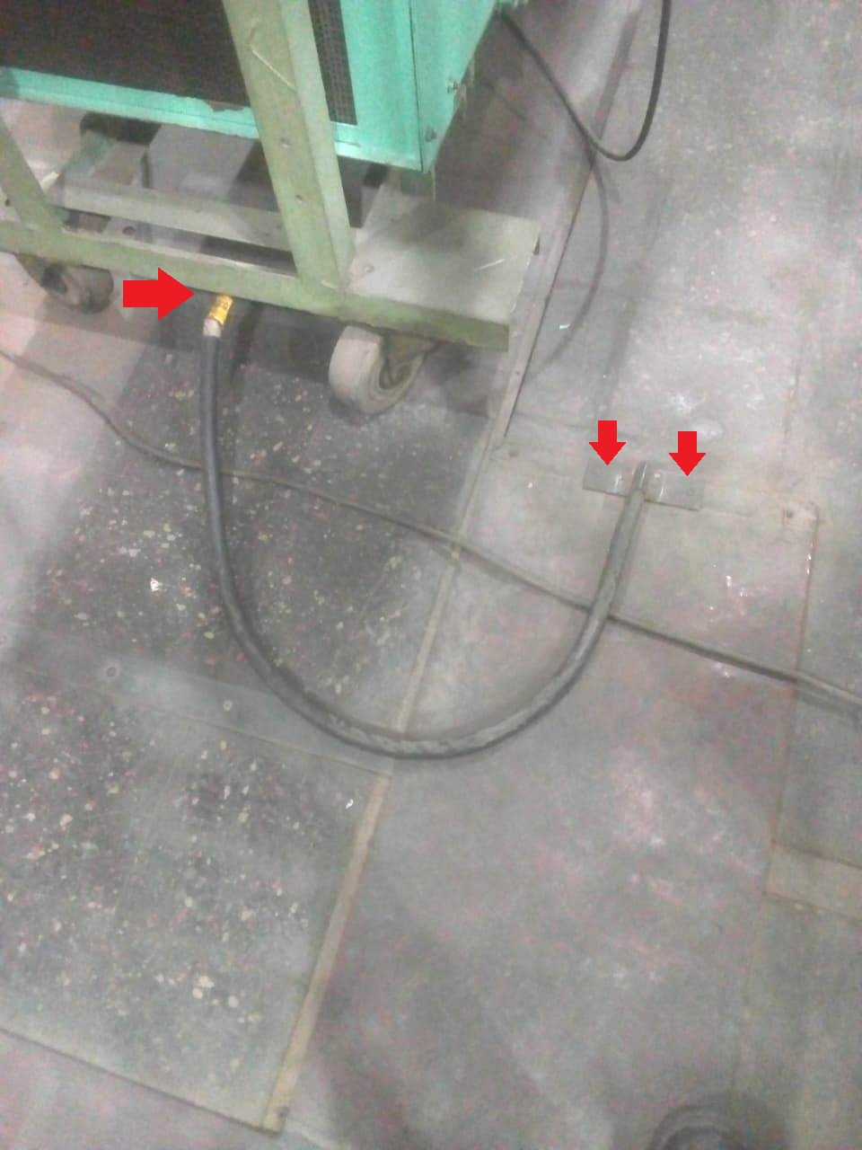 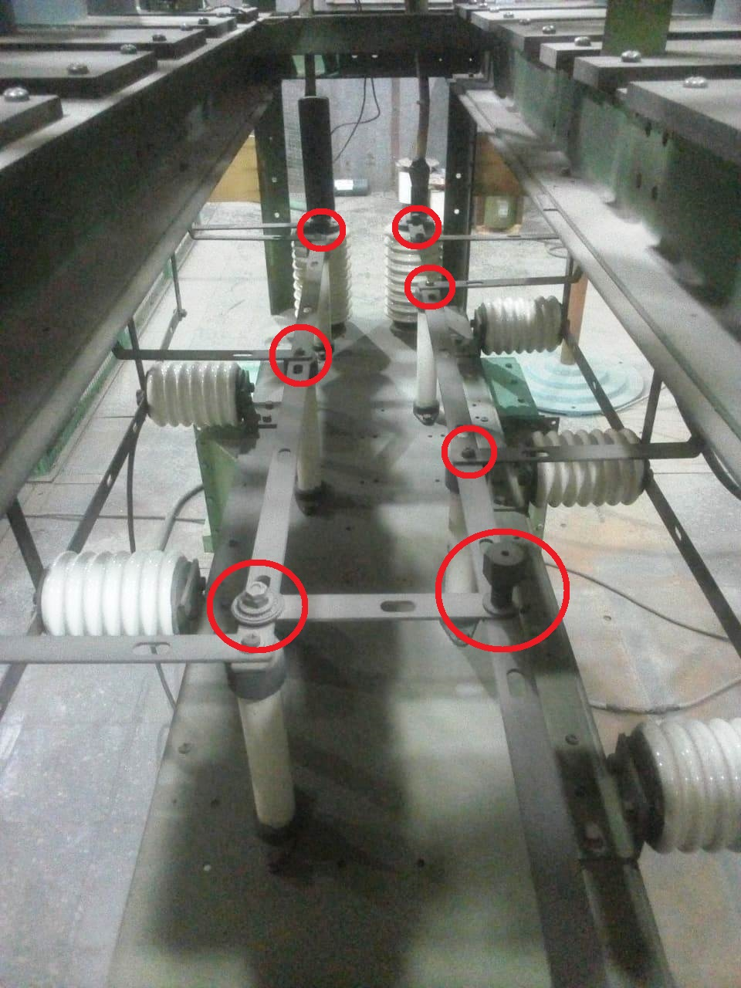

Figura 6 (Diversos puntos de conexión y reajuste)

**10.2.2 Mantenimiento a sistema de enfriamiento del banco de rectificadores**

* Para realizar esta tarea es obligatorio el uso de mascarillas, guantes y lentes de seguridad.

** Antes de realizar este procedimiento se debe desconectar el enchufe que alimenta al motor del ventilador.**

**a)** Retirar las 02 tapas laterales que sujetan el filtro del sistema de enfriamiento, utilizar la llave mixta 7/16” para retirar los pernos.

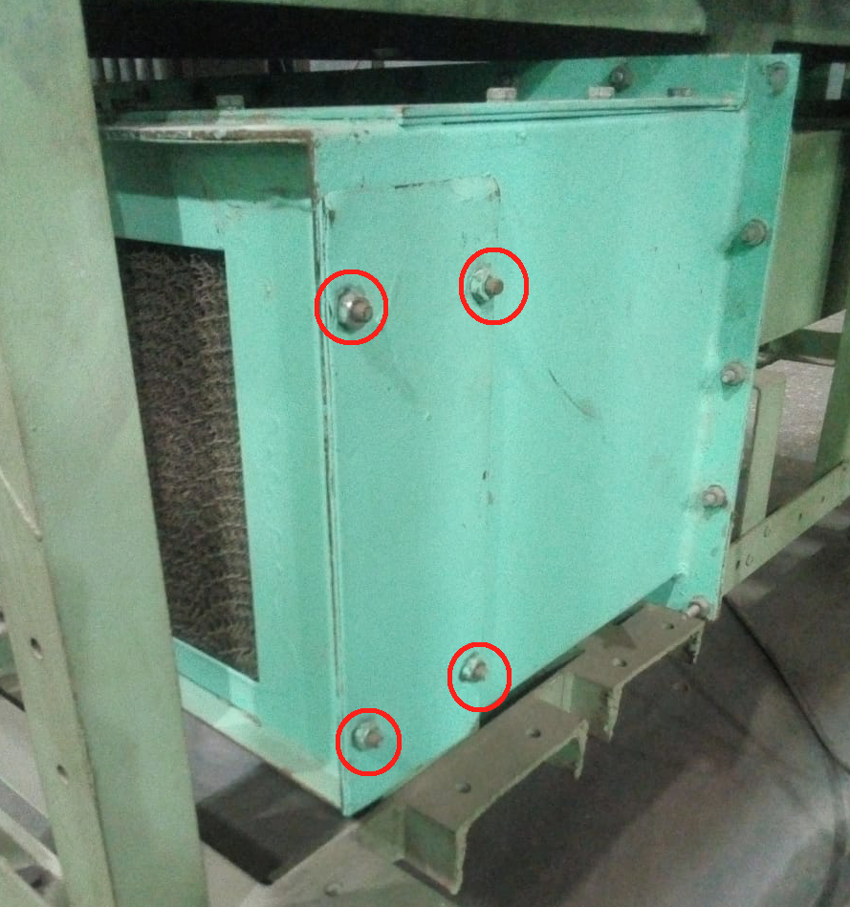

Figura 7 (Tapas laterales del filtro)

**b)** Retirar el filtro metálico para tener acceso al motor del ventilador, limpiar el filtro aplicando aire comprimido para retirar el polvo impregnado entre las ranuras.

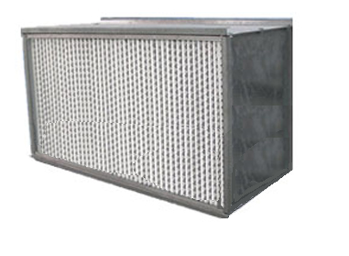

Figura 8 (Filtro metálico)

**c)** Aplicar aire comprimido al motor, utilizar una brocha para retirar el polvo.

**d)** Realizar el ajuste de los cables de alimentación del motor.

**e)** Al finalizar, reponer el filtro, las tapas laterales y ajustar los pernos. Conectar nuevamente el enchufe a la toma de alimentación y verificar que el motor funcione con normalidad.

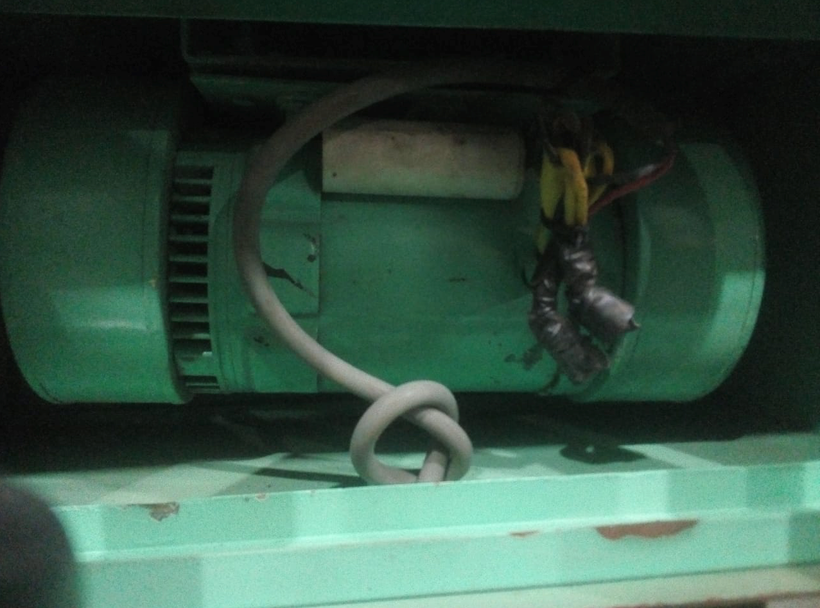

Figura 9 (Motor ventilador)

En caso de que el motor no encienda, o presente algún ruido extraño recurrir al procedimiento correctivo según posible falla **MFA-BR03**

**10.2.3 Mantenimiento de la estructura.**

* Para realizar esta tarea es obligatorio el uso de mascarillas, guantes y lentes de seguridad.

**a)** Realizar la limpieza de la estructura en general utilizando el aire comprimido, trapo industrial y alcohol isopropílico. El mantenimiento se realiza a la baquelita que soporta los fusibles, la tubería de PVC que distribuye el aire del sistema de enfriamiento, los aisladores cerámicos, etc.

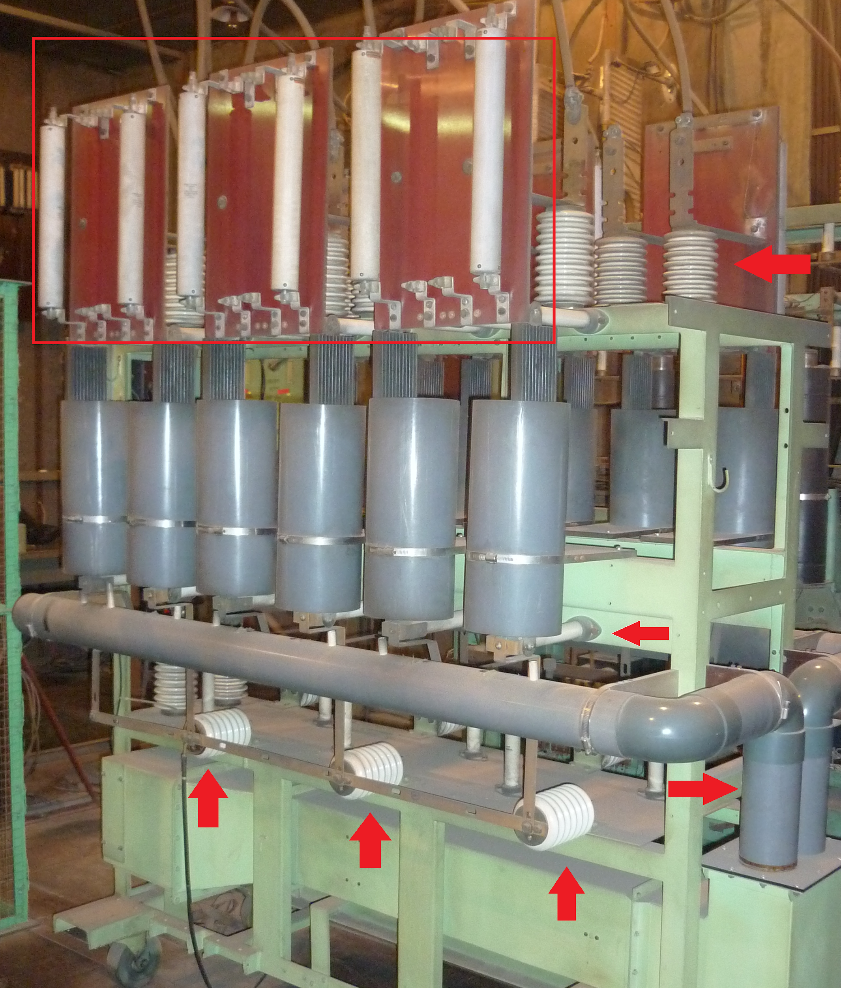

Figura 10 (Limpieza de la estructura)

**10.2.4 Pruebas de funcionamiento.**

- A fin de verificar el buen funcionamiento del banco de rectificadores, se debe realizar el procedimiento descrito en el PETS OPERACIÓN Y PRUEBA DE TRANSMISORES PA.

**10.3 Mantenimiento correctivo**

* A continuación se presenta un listado de las posibles fallas y/o averías que puedan encontrarse durante el mantenimiento preventivo, además del procedimiento correctivo para solucionar las mismas.

**MFA-BR01: FALLA EN DIODOS DE ALTO VOLTAJE**

**UBICACIÓN:**Banco de rectificadores de HV-Sala de Rectificadores.

**CAUSAS DE LA FALLA:**

* Terminales de conexión del diodo se encuentran dañados.
* Diodo rectificador presenta cubierta exterior dañada/rajada.

| **DETECCIÓN** | **SOLUCIÓN** | **COMPONENTES** | **MATERIALES** | **HERRAMIENTAS ESPECÍFICAS** |
| --- | --- | --- | --- | --- |
| -Terminales de conexión del diodo se encuentran dañados  -Diodo rectificador presenta cubierta exterior dañada/rajada | -Reemplazo del diodo afectado, previamente se debe realizar el “test de funcionamiento” (Anexos)  -Retirar los tornillos de sujeción ubicados en los extremos del diodo, retirar el diodo dañado.  -Colocar el nuevo diodo en la misma posición del original y ajustar los tornillos.  -Al finalizar se debe encender la fuente HV a fin de verificar su correcto funcionamiento. | -Diodo S4KW24A-6 Standard recovery High voltage - High current rectifier | -Lija fina | -Maletín de herramientas.  -Multímetro digital.  -Llave francesa de 8”.  -Desarmador estrella grande.  -Escalera de 6 pasos. |
| *STANDARD RECOVERY HIGH VOLTAGE, HIGH CURRENT RECTIFIER:* S4KW24A--6 | | | | |

**MFA-BR02: FALLA EN FUSIBLES DE CARTUCHO Y/O PLOMO**

**UBICACIÓN:**Banco de rectificadores de HV-Sala de Rectificadores.

**CAUSAS DE LA FALLA:**.

* Terminales de conexión del fusible se encuentran dañados.
* Fusible presenta cubierta exterior dañada.

| **DETECCIÓN** | **SOLUCIÓN** | **COMPONENTES** | **MATERIALES** | **HERRAMIENTAS ESPECÍFICAS** |
| --- | --- | --- | --- | --- |
| -Terminales de conexión del fusible se encuentran dañados  -Fusible presenta cubierta exterior dañada | -Reemplazo de cartucho 6A.  -Retirar el fusible jalandolo hacia adelante a fin de liberarlo de los sujetadores.  -Colocar el nuevo fusible y asegurándose que enganche correctamente en los sujetadores.  -Reemplazo de alambre de plomo.  -Desajustar los pernos y retirar los restos del fusible.  -Colocar el nuevo fusible de plomo considerando una longitud similar al original.  -Al finalizar se debe encender la fuente HV a fin de verificar su correcto funcionamiento. | -Fusible de 6A 500V AT 14-20  -01 Rollo de alambre de plomo. | -Lija fina.  -Trapo industrial. | -Multímetro digital.  -Escalera de 6 pasos.  -Alicate de corte |
| *Ubicación de los fusibles de Cartucho y Plomo* | | | | |

**MFA-BR03: FALLA EN MOTOR DE SISTEMA DE ENFRIAMIENTO**

**UBICACIÓN:**Pared inferior del banco de Rectificadores de alta.

**CAUSAS DE LA FALLA:**

* Desgaste de los rodajes del motor..
* Pérdida del aislamiento en el bobinado del motor.

| **DETECCIÓN** | **SOLUCIÓN** | **COMPONENTES** | **MATERIALES** | **HERRAMIENTAS ESPECÍFICAS** |
| --- | --- | --- | --- | --- |
| -Se eleva el nivel de ruido al momento de encender el sistema (LV) | -Cambio de motor por uno de backup.  - El motor dañado debe ir a mantenimiento general y/o cambio de rodaje (Servicio externo) | -Motor con doble ventilador | -Cinta aislante. | -Maletín de herramientas.  -Multímetro digital. |
| *Motor de ventilador* | | | | |

1. **ANEXOS**

**11.1 Test de funcionamiento rectificador S4KW24A-6**

* Para realizar esta tarea es obligatorio el uso de guantes y lentes de seguridad.

El siguiente procedimiento nos ayudará a descartar si alguno de los diodos rectificadores de la fuente de 20KVDC se encuentra en mal estado, para realizar el test es necesario tener los siguientes equipos y componentes:

- Fuente Lambda LM124FM (0-20VDC 2.5A)

- Diodo rectificador **S4W24A-6**

- Cables

**a)** Armar el circuito que se muestra en la siguiente figura:

| **Elaborado** | **Revisado** | **Aprobado** |
| --- | --- | --- |
|  |  |  |
| Nombre: C. Tipacti | Nombre: K. Kuyeng | Nombre: K. Kuyeng |
| Cargo: Técnico de transmisores | Cargo: Jefe de Operaciones | Cargo: Jefe de Operaciones |
| Fecha: | Fecha: | Fecha: |

|  | | Check List Mantenimiento Fuente 20KV - Banco de rectificadores | | | | | | |
| --- | --- | --- | --- | --- | --- | --- | --- | --- |
| Operaciones de Radar - Transmisores | | | | | | |
| Fecha: | | | | | | | | |
| Operador: | | | | Supervisor: | | | | |
| Hora de inicio: | | | | Hora de término: | | | | |
|  | | | | | | | | |
| **PUESTA EN MODO SEGURO** | | | | | | | | |
| **1** | Desconexión de timón, alimentación 4160VAC | | | | | | |  |
| **2** | Colocar bastón a tierra en conexión de entrada 4160VAC | | | | | | |  |
| **3** | Colocar bastón a tierra en conexión de salida 20KVDC | | | | | | |  |
|  | | | | | | | | |
| **MANTENIMIENTO DEL BANCO DE RECTIFICADORES** | | | | | | | | |
| **4** | Limpieza de 12 rectificadores utilizando brocha y aire comprimido | | | | | | |  |
| **5** | Medición de fusibles de cartucho y plomo | | | | | | |  |
| **6** | Revisión y reajuste de terminales de los cables de conexión. | | | | | | |  |
|  | | | | | | | | |
| **MANTENIMIENTO SISTEMA DE ENFRIAMIENTO DE RECTIFICADORES** | | | | | | | | |
| **7** | Limpieza de filtro metálico utilizando aire comprimido | | | | | | |  |
| **8** | Limpieza externa del motor ventilador utilizando brocha y aire comprimido | | | | | | |  |
| **9** | Revisión y reajuste de terminales de los cables de conexión del motor | | | | | | |  |
|  | | | | | | | | |
| **MANTENIMIENTO DE ESTRUCTURA** | | | | | | | | |
| **10** | Limpieza general de la estructura utilizando brocha y aire comprimido | | | | | | |  |
| **11** | Limpieza de aisladores cerámicos utilizando trapo industrial | | | | | | |  |
| **12** | Revisión y reajuste de cable de conexión a tierra | | | | | | |  |
|  | | | | | | | | |
| **EL BANCO DE RECTIFICADORES ESTÁ EN CONDICIONES DE OPERAR CON NORMALIDAD** | | | | | | | |  |
|  | | | | | | | | |
| Observaciones: | | | | | | | | |
|
|
|
|
|  | | | | | | | | |
| **Firma del operador** | | | | **Firma del supervisor** | | | | |
|
|
|
|